2-1-3融入教學辦理情形 --- 學校卓越課程推動小花農計畫

四年級種花課程主題概念網

除草

施肥

插苗

播種

架網

除蟲

整
地

種植方式

如何照料

生產的變遷（社會）

生長過程

生長環境

生長過程

知花

收割方式

人工

水生家族（自然）

與大自然
的關係

產品

藝術創作（藝文）

日照

水份

綁花束

蟲害

關懷與分享（生命）

四年級種花課程主題活動網

生命教育
1-4-1 體會生命的起源與發展過程，並分享個人的經驗與感受。
3-1-2 體會團隊合作的意義，並能關懷團隊的成員。
4-4-1 覺察人與自然的關係，並能對日常生活中的事物做有系統的觀察與探究，發現及解決問題。
綜合
3-1-1 舉例說明自己參與的團體，並分享在團體中與他人相處的經驗。
3-1-2 體會團隊合作的重要性，並能關懷團隊的成員。

自然
1-1-1-1運用五官觀察物體的特徵
1-2-1-1察覺事物具有可辨識的特徵和屬性
1-1-3-2將對情境的多樣觀察，組合說成一個有意義的事件
語文
F-2-7- 4能瞭解標點符號的功能，並在寫作時恰當的使
用。
C-2-1- 4 能充分表達意見。

小花農的
觀察日記
藝文
1-2-4 運用視覺、聽覺、動覺的創作要素，從事展演活動，呈現個人感受與想法。
3-2-11 運用藝術創作活動及作品，美化生活環境和個人心靈。
3-2-13 觀賞藝術展演活動時，能表現應有的禮貌與態度，並透過欣賞轉化個人情感。

花的生長

歡喜慶豐收

藝文
1-2-3記錄與表現自己所見及所觸的事物與情感。
1-2-5嘗試與同學分工、規劃、合作，從事藝術創作
活動。
2-2-7相互欣賞同儕間視覺、聽覺、動覺的藝術作
品，並能描述個人感受及對他人創作的見解。
生命教育
3-2-4 認識鄰近機構，並了解社會資源對日常生活的
重要。
3-3-2 體會參與社會服務的意義。
3-4-2 關懷世人與照顧弱勢團體。

綁花束
藝文
1-3-2構思表現的主題與內容，選擇適當的媒材技法，完成有感情、經驗與思想的作品。
1-1-1藉由生活的經驗與體認，運用藝術創作的形式，表現自己的感受和想法。
愛的分享

「花的生長」教學計畫表

教學計畫（教案）
教案名稱 | 小花農的觀察日記
適用年級 | 四年級 |  |  | 教學總時間 | 320分鐘
設計理念 | 本校位於港坪花卉區中，學生家長也有部分為花農，小朋友擁有相當豐富的環境資源。為了有效運用社區及學校資源，教師們特地設計此課程，讓小朋友實際下田種花，從種花過程中，察覺植物的生長需要水、土壤、陽光、空氣，除了能仔細記錄花的成長外，進而培養孩子細心、耐心、及愛護自然的情操，同時也希望學生可以感受到生命的珍貴與成長的喜悅。  另外，除了觀察花卉所記錄的小花農日記學習單（附錄一）外，在種植花卉及花卉成長的各個階段，搭配語文學習領域，將國語課文中常出現的修辭融入，設計出結合語文修辭和藝術與人文領域的學習單（附錄二小花農記事本），讓學生以自身的體驗將各種修辭法活用。
教學活動
學習領域 | 社會、綜合、自然學習領域、藝術與人文
主題概念 | 花的生長
活動名稱 | 小花農的觀察日記
能力指標 | 【綜合學習領域】  4-1-1 觀察住家和學校週遭環境  3-1-1 舉例說明自己參與的團體，並分享在團體中與他人相處的經驗。  3-1-2 體會團隊合作的重要性，並能關懷團隊的成員。  【社會學習領域】  7-3-1 了解個人透過參與各行各業的經濟活動，與他人形成分工合作的關係。  7-3-5 了解產業與經濟發展宜考量本土的自然和人文特色。  【自然學習領域】  1-1-1-1運用五官觀察物體的特徵  1-1-3-2將對情境的多樣觀察，組合說成一個有意義的事件
先備知識  (單元名稱) | 自然---校園中的植物
相關主題  (單元名稱) | 綜合---主題參：社區的環境  社會---單元三：生產的變遷  自然---單元二：水生家族
教學目標 | 1-1能運用五官觀察花的特徵  1-2能使用工具測量長度  1-3能利用除法來解決生活的問題。  1-4 能觀察社區週遭環境。  1-5從種花過程中，察覺植物的生長需要水、土壤、陽光、空氣。  1-6能了解產業與經濟的結合。  1-7能體會團隊合作的重要性。  1-8培養兒童細心、耐心及愛護自然的情操。  1-9能運用藝術創作完成作品。  1-10能說出自己的感受。
延伸活動 | 語文課程-----語花共舞、小記者報導、童詩  藝術與人文課程---小花農繪本、繪花、拓印、風車轉轉樂、花田音樂會
教學步驟說明
學生活動 |  | 教師活動 |  |  |  | 教學資源
準備活動 |  |  |  |  |  | 劍蘭圖片  塑膠繩  名牌  球莖  鏟子  學習單
- 製作自己的姓名牌。  2.準備尺、紙筆、鏟子。 |  | 1.請社區專業人士及學校支援，整地成一畦一畦。  2.準備劍蘭球莖、塑膠繩、劍蘭圖片。  3.學生分組。  4.課前請同學上網查詢劍蘭的相關資料 |  |  |  | 劍蘭圖片  塑膠繩  名牌  球莖  鏟子  學習單
發展活動 |  |  |  |  |  | 劍蘭圖片  塑膠繩  名牌  球莖  鏟子  學習單
1.教師揭示劍蘭圖片，介紹劍蘭外形，並以提問的方式，引導解說植物成長所需的要素。  （1）老師問：小朋友把鼻子捏住、嘴巴閉上，可以忍受多久？  （小朋友實際操作）  （2）老師問：人沒有空氣活不下去，植物也需要空氣嗎？  （需要）  （3）老師問：人還需要什麼才能生存下去？  （要吃飯、要喝水、要活動……）  （4）老師問：植物需要什麼才能成長？  （空氣、水、養分、土壤……）  （5）老師統整：水是植物體內必須的養分；植物也需要空氣中的二氧化碳和陽光才能進行光合作用；土壤中的養分提供了植物成長的各項營養需求。  2.各組學生用塑膠繩將一畦的長度量出，再算出球莖的距離。  （1）老師問：種下球莖時，如果球莖擠在一起，有什麼不良狀況嗎？  （會糾纏在一起、會搶養分、會曬不到陽光、不整齊美觀、品質會不好……）  （2）老師問：要如何將球莖等距離種在花田裡？  （用步長量、用手扠、用除法均分……）  （3）老師統整：用繩子量出一畦的長度，再除以一畦球莖數量，就是球莖間的距離，可以在塑膠繩上做記號。  （4）各組學生合作，將塑膠繩拉直，取出一畦長度。  （5）老師問：繩子這麼長，我們卻沒這麼長的尺，怎麼辦？  （用布尺、用捲尺、把直尺接起來量、用乘法……）  （6）老師統整：沒有這麼長的尺，可以用學生上課用的直尺，搭配乘法，來計算出總長度。  3.每位學生用鏟子挖土，將10顆劍蘭球莖種下，並插上自己的姓名牌。  4.發下小花農日記學習單給學生記錄。  ~~~~~~~~第一、二節結束~~~~~~ |  |  |  |  |  | 劍蘭圖片  塑膠繩  名牌  球莖  鏟子  學習單
準備活動 |  |  |  |  |  | 肥料  學習單
1.學生自行抽空除草、澆水。 |  | - 請學校支援放水至花田。  - 準備肥料。 |  |  |  | 肥料  學習單
(二週後) 發展活動 |  |  |  |  |  | 肥料  學習單
- 請社區專業人士示範施肥方法及注意事項。  （1）老師問：小朋友要長大，爸爸媽媽會準備什麼給你們吃？  （牛奶、魚、蛋、肉、飯、麵條……）  （2）老師問：花苗也需要營養才能長大，所以我們也要供給她「肥料」，你希望花苗長成什麼樣子？  （長得高、枝葉茂密、趕快開花、花又大又香……）  （3）請同學發表上網查到有關劍蘭生長所需要的養分。  （4）老師統整：針對植物不同的部位，有不同的加強養分肥料：希望花開得大又美、果實飽滿的鉀肥和鏻肥，希望葉子長得肥厚得氮肥。我們可以把它加在土壤裡，讓植物吸收。  （5）請專業的花農示範施肥的方法。  （肥料灑在花田四周，不可直接灑在劍蘭上，以免劍蘭承受不了肥料的  鹼性而枯死）  - 每位學生為自己的10顆劍蘭種子施肥並除草、澆水。  - 發下小花農日記學習單，給學生記錄。  ~~~~~~~~第三節結束~~~~~~~ |  |  |  |  |  | 肥料  學習單
準備活動 |  |  |  |  |  | 學習單
1.學生自行抽空除草、澆水。 |  |  |  |  |  | 學習單
(二週後) 發展活動 |  |  |  |  |  | 學習單
1.劍蘭發芽了，學生到花田觀察、記錄，並澆水、除草、抓蟲。  2.發下小花農日記學習單給學生記錄。  ~~~~~~~~第四節結束~~~~~~~~ |  |  |  |  |  | 學習單
1.學生抽空自行除草、澆水、抓蟲  2.直笛練習：祈禱、快樂頌 |  |  |  |  |  | 1.準備橡皮筋、塑膠花套  學習單1
(八週後) 發展活動 |  | 1.準備橡皮筋、塑膠花套 |  |  |  | 1.準備橡皮筋、塑膠花套  學習單1
1.同學們圍繞花叢吹直笛感謝大地和花仙子送給我們這麼漂亮的花。  2.請社區專業人士示範指導如何將劍蘭採下。  3.學生採收自己種植的劍蘭。  4.請社區專業人士示範指導如何綁花束。  5..同學把劍蘭綁成花束再套上塑膠花套。 |  |  |  |  |  | 1.準備橡皮筋、塑膠花套  學習單1
綜合活動 |  |  |  |  |  | 1.準備橡皮筋、塑膠花套  學習單1
- 學生展示花束，並說出豐收的喜悅及感想。  （老師引導：手捧親手栽植的花，跟買來的有何不同的感覺？這段種花的日子裡，心情如何？你印象最深刻的是哪一個部分？你想要如何安置這些花？）  - 發下小花農日記學習單給學生記錄。  ~~~~第五、六、七、八節結束~~~ |  |  |  |  |  | 學習單1  學習單2
延伸活動：  語文課程-----語花共舞、小記者報導、童詩  藝術與人文課程---小花農繪本、繪花、拓印、風車轉轉樂、花田音樂會 |  |  |  |  |  | 學習單1  學習單2

讓學生親自下田種花，從翻土、播種、到植物長大開花，學生可以實際觀察植物的生長過程，並了解周遭生物的多樣性。同時因為育人國小地處港坪花卉區，家長亦有許多從事花卉產業的種植與行銷，小花農計畫可以充分讓環境教育與地方產業相互結合。

照片1.先量距離再插上名牌､挖土才可以種下可愛的劍蘭種子。 | 照片2.小花農日記(一)
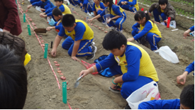 | 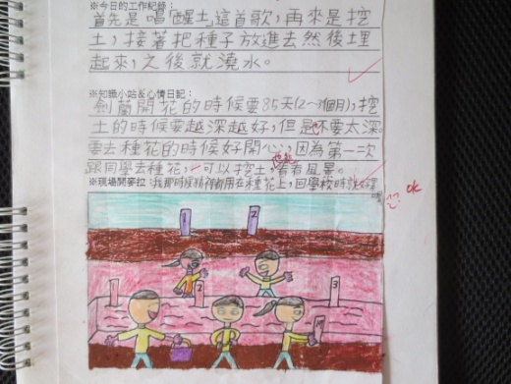  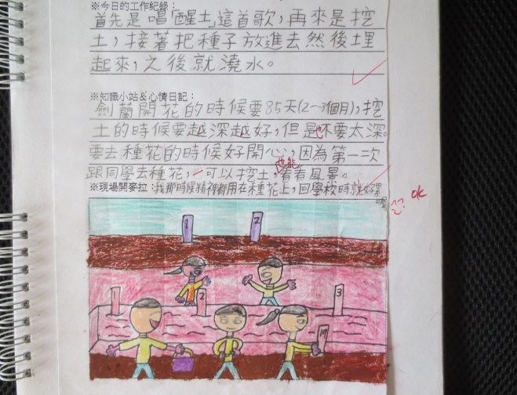
照片3.就算辛苦的和雜草奮鬥也很快樂。 | 照片4.小花農日記(二)
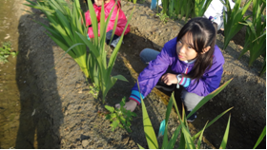 | 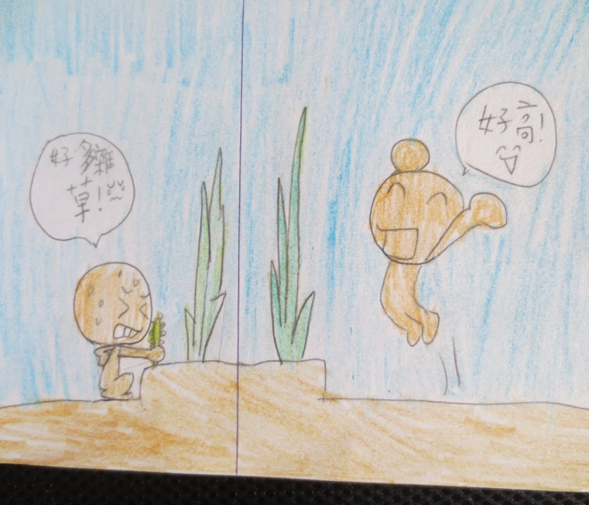
照片5.辛苦的耕耘終於嘗到甜美的成  果—收成｡ | 照片6. 小花農日記(三)
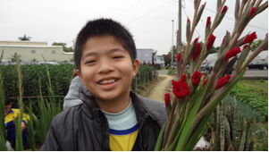 | 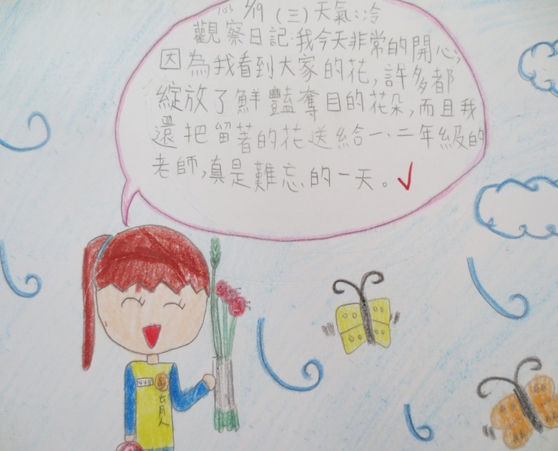
照片7. 劍蘭種子挖出來，經處理後要留給  學弟妹們繼續種植，完成傳承｡ | 照片8.小花農日記(四)
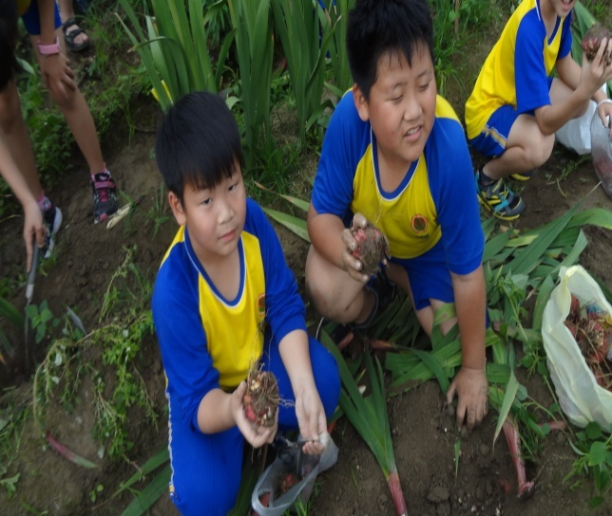 | 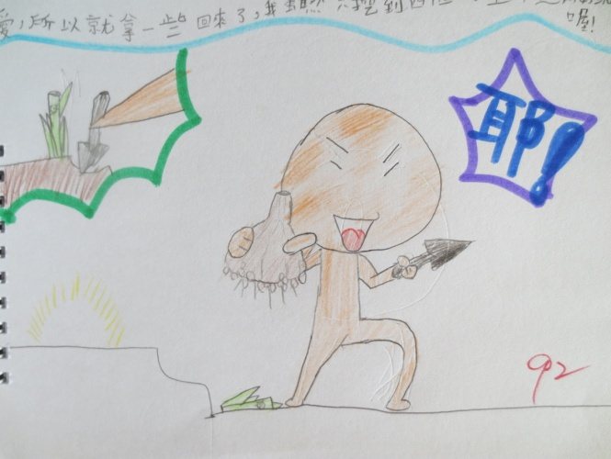
照片9. 小花農日記封面｡ | 照片10.小花農日記本
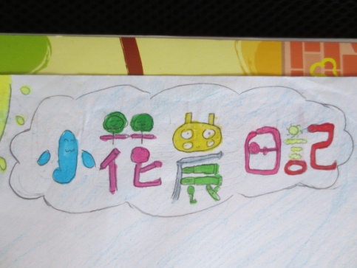 | 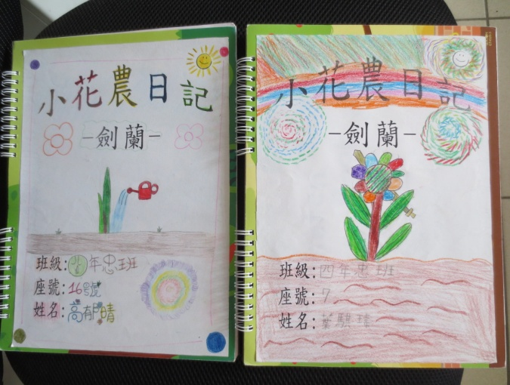

活動名稱 | 自然課程延伸—地球環境變遷
活動時間 | 103.5月 | 活動地點 | 六年級教室
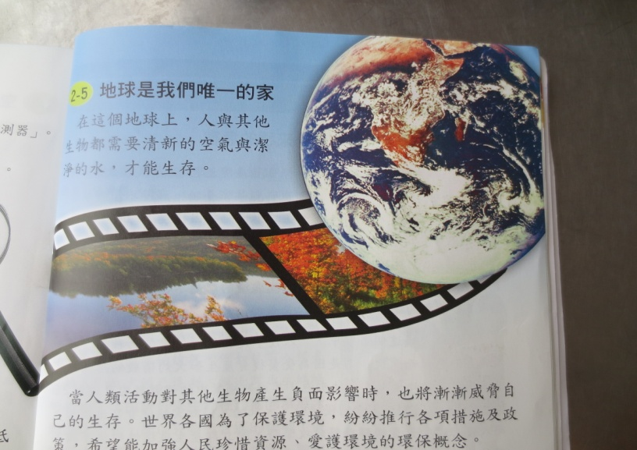 |  | 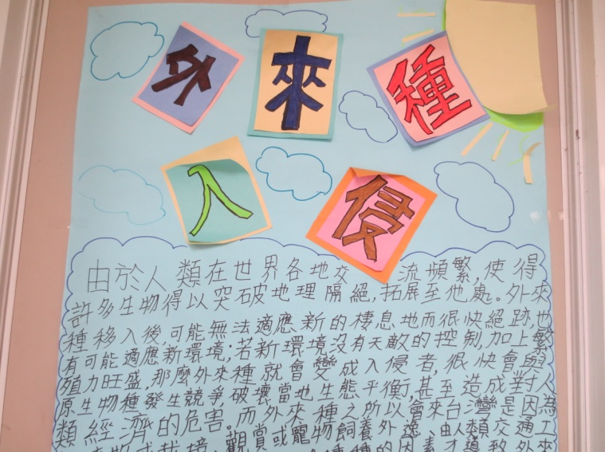
說明：自然課本內容討論､分組 |  | 說明：分組討論內容､製作海報
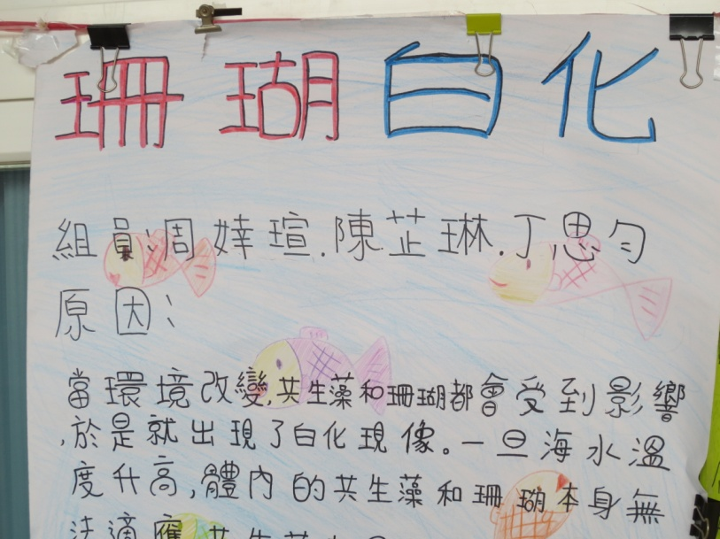 |  | 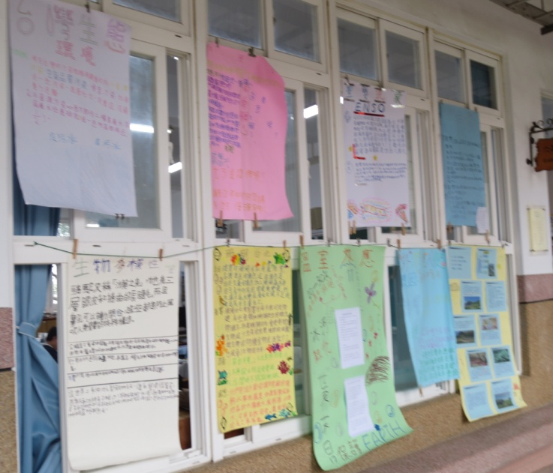
說明：分組討論地球環境變遷內容､製作海報 |  | 說明：海報張貼於各班走廊宣導地球環境變遷､了解愛護環境的重要｡

2-1-3融入教學辦理情形 -- 學校自然課程推動環保教育
六年級自然課程延伸：地球環境變遷的討論與海報製作張貼宣導

2-1-3融入教學辦理情形 --幼兒園課程
活動名稱 | 自然課程—地球環境
活動時間 | 103.5月 | 活動地點 | 幼兒園教室
說明1：走廊公佈欄圖畫創作張貼宣導 |  | 說明：課後幼兒心得圖畫1
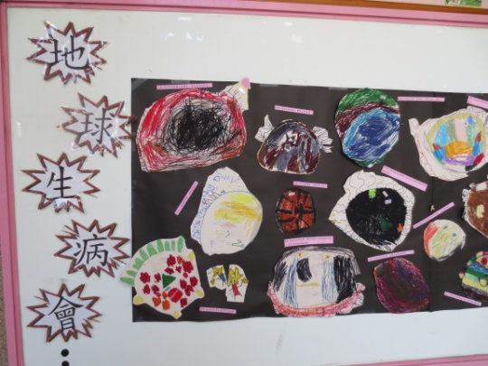 |  | 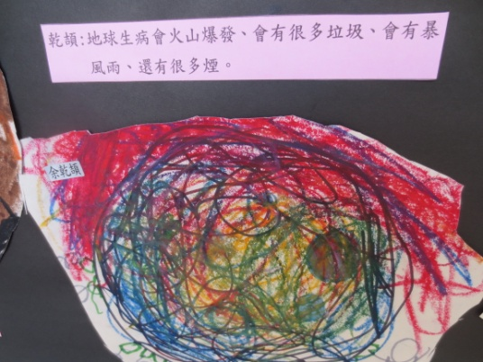
說明：課後幼兒心得圖畫2 |  | 說明：課後幼兒心得圖畫3
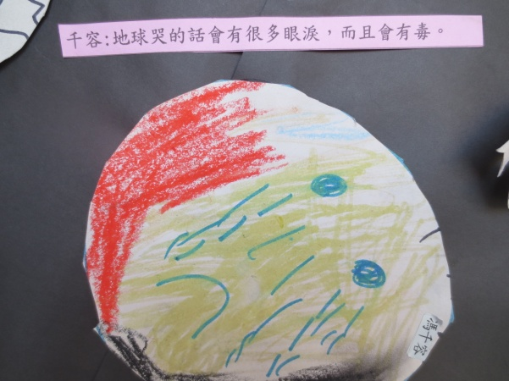 |  | 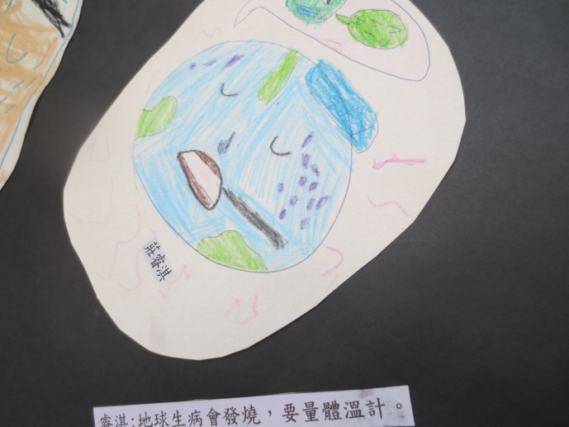
說明： 課後幼兒心得圖畫4 |  | 說明：課後幼兒心得圖畫5
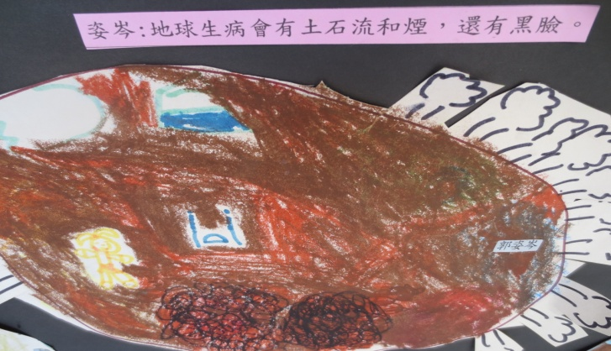 |  | 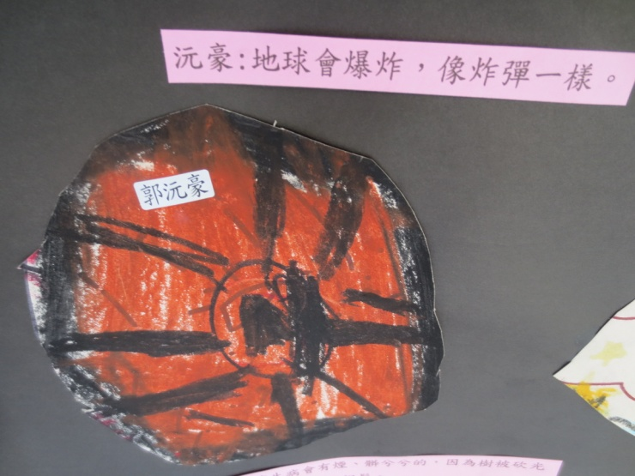
地球目前環境的狀況與圖畫創作張貼宣導

